«Организация педагогического процесса,
направленного на развитие гражданственности,
путём приобщения дошкольников к истории,
культуре и традициям родного города»

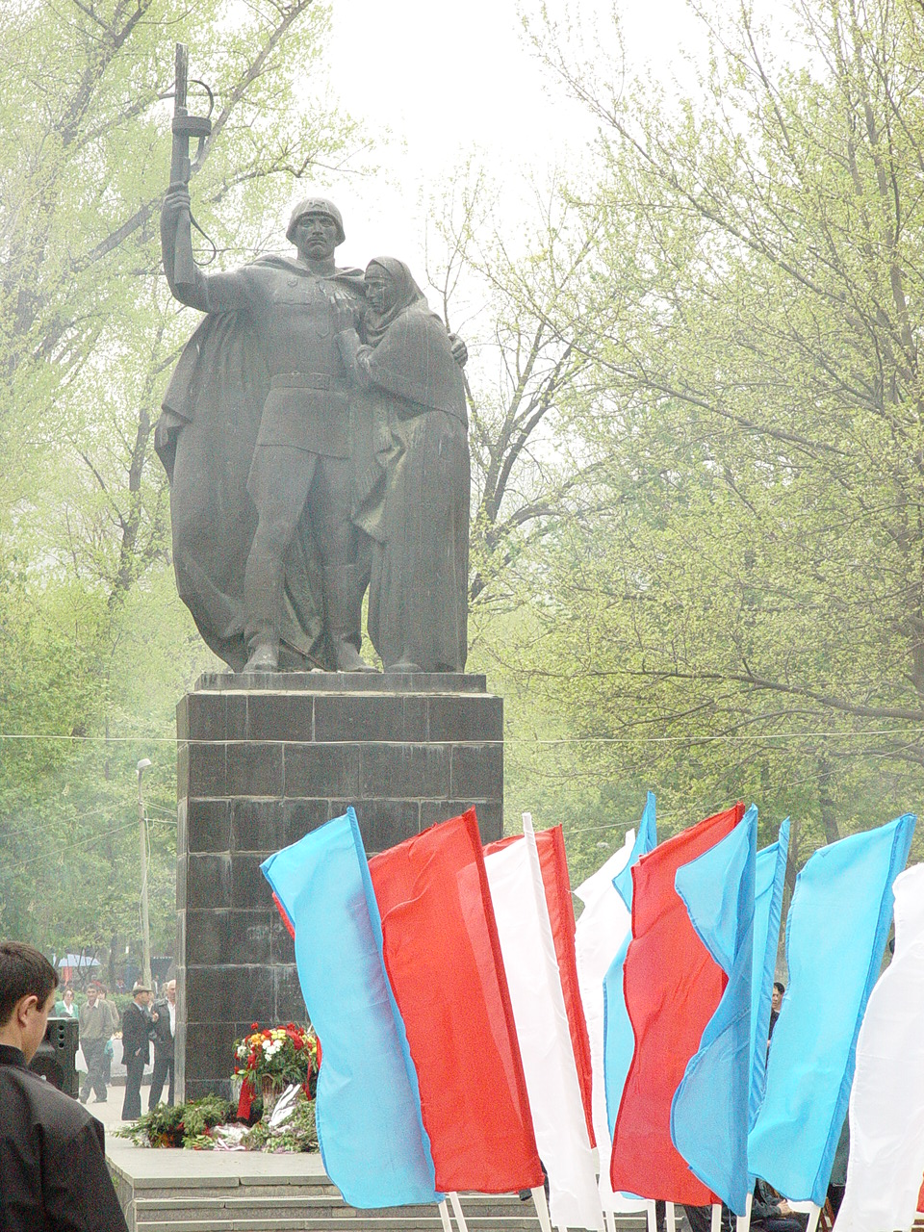 зам. зав. МДОУ № 65
Шалыгина Н. А.

На берегу седого Каспия у подножья горы
Тарки-Тау стоит наш город Махачкала.
В октябре 2007 года он отметил своё
150-ти летие.
Педагогический коллектив
МДОУ № 65 со своими воспитанниками
проводит активную работу по изучению истории
родного города. Идея воспитания
гражданственности и патриотизма,
приобретая всё большее общественное
значение, становится задачей
государственной важности. Современные
исследователи в качестве
основополагающего фактора интеграции
социальных и педагогических усилий
по патриотическому и гражданскому
воспитанию дошкольников рассматривают
национально – региональный компонент.
При этом акцент делается на воспитание
любви к родному городу, к природе и
культуре малой Родины.

Любовь к Отчизне начинается с любви к своей малой родине – месту, где родился человек. Любовь к Родине – чувство, которое мало поддаётся изменению. Это чувство закаляется, развивается постепенно. Поэтому огромное значение имеет ознакомление дошкольников с историческим, культурным, национальным, географическим, природно-экологическим своеобразием родного региона, в нашем случае – Дагестана.
В течение последних лет коллектив нашего учреждения работает над такими задачами, как:
- Воспитание у ребёнка любви и привязанности к своей семье, дому, детскому саду, улице,
- Расширение представлений о своём родном городе, родном крае, стране, столицах Дагестана и России,
- Знакомство с символикой Дагестана и России (герб, флаг, гимн)
- Формирование толерантности, чувства уважения к другим народам, их традициям.

Краеведческий подход в образовании дошкольников даёт возможность гуманизировать воспитательный процесс, выбрать образовательный маршрут.
Знакомясь с родным городом, его достопримечательностями, ребёнок учится осознавать себя живущим в определённый временной период, в определённых этнокультурных условиях и в то же время приобщаться к богатствам национальной и мировой культуры. Начиная со 2 мл. гр. мы планируем и проводим тематические занятия «Моя семья», «Что я знаю о себе», «Мой детский сад», «Наши улицы», «Путешествия по Махачкале», «Мой край», «Моя столица» и др.
Тематическое планирование способствует эффективному и системному усвоению детьми знаний о родном городе, о своём крае, причём темы повторяются в каждой группе, изменяется только объём и содержание познавательного материала. Детям в силу их возрастных психологических особенностей хочется полученные знания и представления обыграть, выразить в рисунке, аппликации. Так, у нас возникли коллективные работы «Герб Махачкалы», «Флаги Дагестана и России»; дети с большим удовольствием разучивают стихотворения о Родине, о Кавказе, о символике.

При планировании и проведении работы по нравственно – патриотическому воспитанию дошкольников на краеведческой основе учитываем следующее:
- Ознакомление дошкольников с родным городом Махачкалой должно естественно «входить» в целостный образовательный процесс, основанный на базовой программе.
- Введение краеведческого материала должно проходить по принципу «от более близкого ребёнку к менее близкому - культурно – историческим фактам»
- Развитие музейной педагогики (связь с культурным наследием прошлого и настоящего)
- Планирование творческих игр («Мой город», «Рыбаки Каспия», «Чабан Рабадан» и др.), составление рассказов, изготовление поделок, аппликация, проведение экскурсий, деятельность по благоустройству города, охрана природы.
- Привлечение детей к участию в городских праздниках с тем, чтобы они имели возможность окунуться в атмосферу общей радости и веселья (День города, Навруз Байрам, Ураза Байрам, Новый год и другие праздники), познакомиться с жителями Махачкалы – носителями социокультурных традиций в области ремёсел, песни, танца и т. п.
- Создание такой развивающей среды в группе, которая способствует развитию личности ребёнка на основе народной культуры с опорой на краеведческий материал (мини-музеи русского и дагестанского быта, предметы декоративно – прикладного искусства, фольклор, музыка и др.), которая позволила бы «удовлетворять потребность ребёнка в познании окружающего мира».

Стимул развития детский любознательности дают экскурсии по городу. Дети побывали в краеведческом музее, на площади им. В. И. Ленина, посетили памятные места нашего города.

При выстраивании педагогического процесса по ознакомлению дошкольников с родным городом мы учитываем следующие принципы:

- Принцип историзма.
Реализуется путём сохранения хронологического порядка описываемых явлений и сводится к двум историческим понятиям: прошлое (давным-давно) и настоящее (в наши дни)

- Принцип гуманизации.
Мы встаём на позицию ребёнка, учитываем его точку зрения, не игнорируем его чувства и эмоции, видим в ребёнке полноправного партнёра, а так же ориентируемся на высшие общечеловеческие ценности – любовь к семье, родному краю, Отчизне.

- Принцип дифференциации.
Это создание оптимальных условий для самореализации каждого ребёнка в процессе освоения знаний о родном городе с учётом возраста ребёнка, его пола, накопленного им опыта, особенностей эмоциональной и познавательной сферы.

- Принцип интегративности.
Реализуется в сотрудничестве с семьёй, музеем, школой и школьным музеем.

Хочется отметить, что проводимая работа становится более продуктивной только при активном взаимодействии детского сада и семьи. Так, занятия, праздники, экскурсии, викторины с участием родителей создают у детей мощную мотивацию к познанию, являясь тем эмоциональным фоном, на котором усвоение достаточно сложных сведений идёт легко и непринуждённо; эмоциональный настрой, который всегда присутствует в такого рода мероприятиях, способствует стимулированию познавательной деятельности детей, вызывает огромное желание узнать как можно больше.

Известно, что самым сложным в работе по знакомству с родным городом, особенно с его историей и достопримечательностями, является составление рассказов для дошкольников. При этом мы помним следующее:
  - Сопровождаем рассказ наглядным материалом: фотографии, репродукции, схемы, рисунки.
  - Обращаемся к детям с вопросами в процессе рассказа, чтобы активизировать их внимание, вызвать стремление что-то узнать самостоятельно.
  - Не называем дат, так как они затрудняют восприятие материала. Используем такие выражения: «Это было очень давно, когда ваши бабушки и дедушки были такими же маленькими, как вы», или «Это было очень-очень-очень давно, когда ваших мам, бабушек и дедушек ещё не было на свете».
  - Используем знакомую детям лексику, объясняем значение незнакомых слов
Занятия по ознакомлению дошкольников с родным городом проводим 1-2 раза в месяц. Это означает - любое познание города ребёнком за счёт рассмотрения дома, улицы, района обогащает знания детей, пополняя их жизненный опыт.
Так, с малышами дом можно рассматривать как место жизни и труда взрослых, а со старшими детьми – как место, связанное с жизнью известного человека, как исторический опыт, памятник архитектуры.
Исходя из вышеизложенного, можно сделать вывод, что построение образовательного процесса на краеведческом материале позволяет решать следующие задачи нравственного воспитания дошкольников:
- Развивать эмоционально – ценностное отношение к семье, дому, улице, краю, стране.
- Формировать любовь к родному городу и интерес к прошлому и настоящему Дагестана.
- Воспитывать чувство гордости за своих земляков, ответственность за всё, что происходит в городе, сопричастность к этому.
- Развивать бережное отношение к городу (достопримечательностям, культуре, природе)
- Формировать умение ориентироваться в ближайшем природном и культурном окружении, отражать это в своей деятельности.

Современное ДОУ является социокультурной средой, создающей оптимальные условия для формирования у детей целостной «картины мира», воспитания патриотизма, основ гражданственности. И нам, дошкольникам, важно, чтобы для каждого нашего воспитанника детство было ярким началом их жизненного пути.

